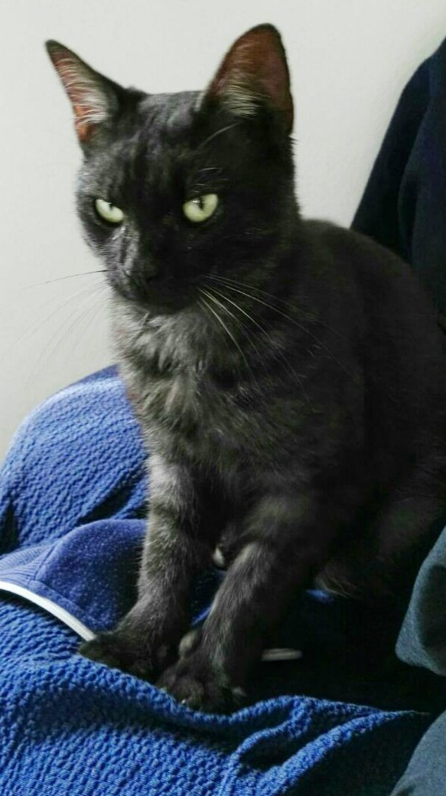

Nerino affettuoso
Nerino , è stato chiamato così, è apparso a settembre 2017 nella zona di via Vicoli a Ravenna. Sembra un gattino abituato alla vita famigliare perchè cerca di entrare in casa e chiede le coccole .
La ragazza che l'ha trovato purtroppo non può tenerlo.
E' giovane ed affettuoso.
Se qualcuno lo avesse smarrito può contattare il 3398952135

Cerchiamo comunque per lui una sistemazione urgente, adozione o stallo, perchè ora si trova in una situazione precaria e l'inverno è alle porte.
Anche per adottarlo si contatti il 3398952135

Data appello: settembre 2017

